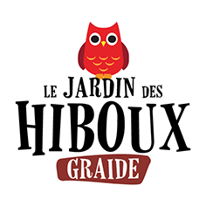
PARRAINAGE
(formulaire à renvoyer à jdhiboux@live.be)

NOM DU PARRAIN :

NOM DE L OISEAU :

FORMULE :

Date :
Age :
Langue :
Numéro de téléphone :
E-mail :

Ci joint les coordonnées bancaires :

Iban : BE25 1030 2788 8982

Bic : NICABEBB

Sujet : parrainage nom de la formule + nom


FORMULE « BIBOU » ( 5-15 euros)
- une carte de petit parrain « bibou »
- une boîte cadeau, à venir chercher
- des remerciements sur le site


FORMULE « MEMBRE BIENFAITEUR » (16-69euros)
- une carte parrain « bienfaiteur »
- une boîte cadeau, à venir chercher
- une invitation par mail à l'une de nos activités annuelles
- des remerciements sur notre site


FORMULE « MEMBRE PROTECTEUR » ( 70 euros et plus )
- une carte de parrain protecteur
- une carte d'abonnement annuelle
- une invitation pour une demi journée organisée pour ces membres d'exception
- des remerciements sur notre site

